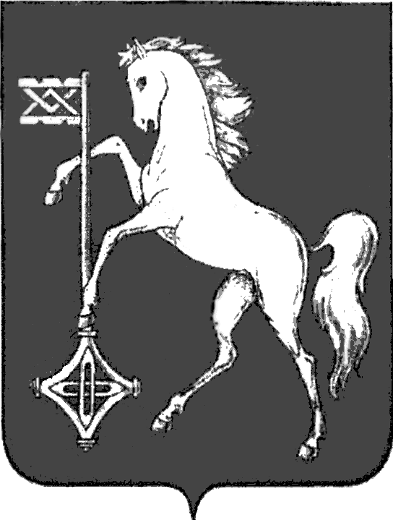

ГОРОДСКАЯ ДУМА ГОРОДСКОГО ОКРУГА КОХМА
ШЕСТОГО СОЗЫВА
ИВАНОВСКАЯ ОБЛАСТЬ
_____________________________________________________________

Р Е Ш Е Н И Е

от 27.03.2024 № 9

О внесении изменений в Решение Городской Думы городского округа Кохма от 13.12.2023 № 62 «Об утверждении Прогнозного плана (программы) приватизации муниципальной собственности
городского округа Кохма на 2024-2026 годы»

В соответствии с Федеральным законом от 06.10.2003 № 131-ФЗ «Об общих принципах организации местного самоуправления в Российской Федерации», Федеральным законом от 27.12.2019 № 485-ФЗ «О внесении изменений в Федеральный закон «О государственных и муниципальных унитарных предприятиях» и Федеральный закон «О защите конкуренции», Уставом городского округа Кохма
Городская Дума городского округа Кохма решила:
1. Внести в Решение Городской Думы городского округа Кохма от 13.12.2023 № 62 «Об утверждении Прогнозного плана (программы) приватизации муниципальной собственности городского округа Кохма на 2024-2026 годы» следующие изменения:
В приложении к Решению:
  - В разделе 2:
наименование раздела изложить в следующей редакции:
«2. Перечень муниципального имущества, находящегося в собственности городского округа Кохма, предлагаемого к приватизации в 2024 - 2026 годах»;
в пункте 2.1 слова «, муниципальные унитарные предприятия» исключить;
абзац первый пункта 2.2 изложить в следующей редакции:
«2.2. Перечень муниципального имущества, находящегося в собственности городского округа Кохма, предлагаемого для приватизации в 2024 - 2026 годах:».
  - В таблице «Перечень муниципального имущества, составляющего казну городского округа Кохма, планируемого к приватизации в 2024 году»:
дополнить таблицу строкой 5 следующего содержания:
«5. | Нежилое здание: музыкальная школа (является объектом культурного наследия местного значения) и земельный участок под ним с кадастровым № 37:29:010403:17 | Ивановская область г. Кохма ул. Ивановская, д. 8 | Второе полугодие 2024 года | 1093,5 | аукцион | 40 000 000,0»

по строке «ИТОГО» цифры «500 000» заменить цифрами «40 500 000».
1.3. Исключить таблицу «Перечень муниципальных унитарных предприятий городского округа Кохма, планируемых к приватизации в 2024 году».
2. Опубликовать настоящее Решение в газете «Кохомский вестник» и на официальном сайте городского округа Кохма в сети Интернет.

Исполняющий обязанности  Главы городского округа Кохма | Председатель Городской Думы городского округа Кохма
О.Г. Маннов | Г.А. Глухарев

